## 0、背景&需求

**下面是打包需要配置的内容，具体咨询韦旭**

1、打友盟的appkey，渠道名称

2、talkingdata appkey，渠道名称

3、微云的channel

 <!-- umeng-->

  <meta-data android:value="51541b6656240b0ff5000bde" android:name="UMENG_APPKEY" />

  <meta-data android:value="m.yyc" android:name="UMENG_CHANNEL" />

  <service android:name=".ui.CheckInstallService" />

  <!-- talkingdata-->

  <meta-data android:name="TD_APP_ID" android:value="3A12D784C807FE4D4D38054AD0952A84" />

  <meta-data android:name="TD_CHANNEL_ID" android:value="m.yyc" />

  <!--wiyun-->

        <meta-data android:name="com.wiyun.sdk.channel" android:value="m.yyc" />

**为此，程序的目的是，在有需要大量打包的情况下，使用一个现成的APK，代替手工打包 。**

**绿色版，无须安装**

**软件环境：**

Java 1.6以上

Android SDK，支持

## 1、部署

下载解压之后，如下

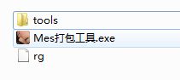

中间的exe文件时打包工具，点击运行。

**Tools，为打包必须文件，勿删**

## 2、使用

### 主界面

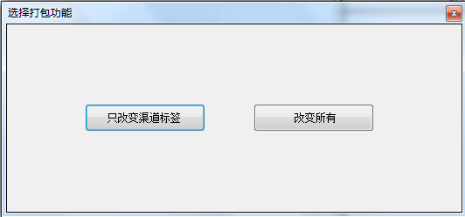

**咨询需求人员，确认**

主要是两个功能：

1. 批量改变现有APK的渠道标签
2. 批量改变友盟、talking data 、渠道标签等信息

## 具体操作

例如点击界面和使用如下

